Ein Bild, das draußen, Wasser, Himmel, Natur enthält.

In den vergangenen Jahren kam es immer wieder zu Hochwasserereignissen im Rhein. So stieg der Pegel beispielsweise im Februar 2020 von 310 cm auf einen Jahreshöchststand von 738 cm. Dieses und viele weitere Hochwasserereignisse hatten teils schwerwiegende Folgen. Doch besonders die direkt am Rhein gelegenen Stadtbezirke leiden immer wieder stark unter diesen, so wie beispielsweise Graurheindorf. Der Stadtbezirk liegt im Bonner Norden und wird durch die Ortsteile Auerberg und Bonn-Castell sowie den Rhein begrenzt.

**Planung und Zielsetzungen:**

**Klassenstufe:** EF (Jahrgangsstufe 10)

**Zeitbedarf:** ca. 2 Unterrichtsstunden

**Lernplanbezüge:** Lebensräume und deren naturbedingte sowie anthropogen bedingte Gefährdung

**Schwerpunkt:** Leben mit dem Risiko von Wassermangel und Wasserüberfluss

**Fachliche Lernziele:**

- Die SuS beschreiben Raumnutzungskonflikte einer Maßnahme der Hochwasservorsorge

- Die SuS analysiere und beurteilen Maßnahmen der Hochwasservorsorge aus der Perspektive unterschiedlicher Betroffener

**Methodische Lernziele**:

- Die SuS können geographisch relevante Informationen aus klassischen und technisch gestützten Informationsquellen sowie aus eigener Informationsgewinnung strukturieren und bedeutsame Einsichten herausarbeiten (Bildungsstandards der DGfG: M3 – S6)

**Medienkompetenzen (nach KMK „Kompetenzen in der digitalen Welt“):**

Kompetenzbereich 1. *Suchen, Verarbeiten und Aufbewahren* - Bereich 1.2. *Auswerten und Bewerten*).

- Die SuS analysieren Informationen und Daten, interpretieren diese und bewerten diese kritisch (1.2.1.)

- mögliche Erweiterung: Die SuS analysieren und bewerten Informationsquellen kritisch (1.2.2.)

Um kommenden Hochwasserereignissen vorzubeugen, hat die Stadtverwaltung in vergangenen Jahren bereits zu einer Bürgerinformation eingeladen. Hier wurden den Bürgerinnen und Bürgern die Entwürfe der geplanten Hochwasservorsorgemaßnahme für den Stadtbezirk Graurheindorf präsentiert. Bei der beabsichtigten Schutzmaßnahme handelt es sich um die Verlegung des Rheindorfer Baches. Es ist geplant, diesen in Höhe der Graurheindorfer Burg abzubinden und in einem neuen, 1.470 Meter langen Bachbett, westlich an Graurheindorf vorbei zu führen. So würde der Bach dann in Höhe des Anlegers der Mondorfer Fähre in den Rhein münden. Dabei würde der Bach aus dem Stadtbezirk heraus und auf nahegelegene Felder geleitet werden. Durch den Ausbau des Baches würde ein Zuwachs an Retentionsraum mit einem Fassungsvermögen von 100.000 m³ entstehen. Doch bisher wurden sich die Anwohner, Naturschützer und Politiker noch nicht über das Vorhaben einig, da die geplante Verlegung des Rheindorfer Baches als Hochwasserschutzmaßnahme auch auf Kritik stößt.

Das gewählte Raumbeispiel eignet sich nicht nur für Bonner Schulen, sondern stellt, im Sinne der Exemplarität, einen authentischen und aktuellen Raumnutzungskonflikt dar. Den Schülerinnen und Schüler kann daher die Bedeutung und Lebensnähe der Geographie nahegebracht werden. Ebenfalls behandelt die Stunde unterschiedliche Bereiche der Raumkonzepte, wie den Raum als Container, als System von Lagebeziehungen und als Konstruktion. Besonders die Auseinandersetzung mit der StoryMap legt jedoch einen deutlichen Fokus auf die Wahrnehmung des Raumes aus verschiedenen Perspektiven.

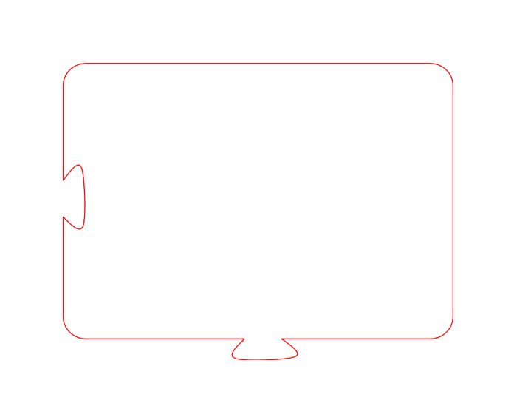

* M1: Die Einsatzkräfte werden durch weniger Hochwasser entlastet
* M2: Die Hochwasserspitzen können gemindert werden
* M4: Ein neuer Damm und die Bachverlegung lassen den Bach problemlos in den Rhein abfließen
* M5: Wirtschaftliche und menschliche Opfer durch das Hochwasser werden verhindert
* M5: Die Bachverlegung schafft einen großen neuen Überschwemmungsraum
* M5: Das gesamte Unterfangen ist sehr teuer und aufwendig
* M5: Aktuell befindet sich nur ein kleiner Teil der Grundstücke Besitz der Stadt
* M5: Sehr zeitintensives Unterfangen
* M5: Es könnte sein, dass Eigentümer gegen das Verfahren klagen
* M1: Lebensraum für Kleinstlebewesen, Tiere und Pflanzen
* M4: Es entsteht ein naturnaher und ökologisch hochwertiger Verlauf des Baches außerhalb des Dorfes
* M4: Es wird ein ökologisch wertvoller Auenwald entstehen
* M4: Aktive & passive Migration von Tieren und Pflanzen auf benachbarte Gewässerabschnitte
* M3: Der Rheindorfer Bach ist ein Landschaftsschutzgebiet, welches schützenswerte Natur beinhaltet
* M4: Unklar, ob die Baumaßnahmen mit dem Vogelschutz und Schutz der Bäume vereinbar sind
* M5: aktuell wird die Fläche bereits illegal vermüllt, durch eine größere Fläche bietet sich auch mehr Fläche zum illegalen Abladen von Müll
* M3: Felder der Anwohner / Landwirte werden überflutet und müssen somit an die Stadt abgegeben werden
* M3: Landwirte müssen investieren um von Ackerbau auf Grünlandwirtschaft umsteigen
* M3: Stadt wird nicht alle Kosten tragen
* M3: Die Retentionsfläche könnte zu einem Anstieg des Grundwasserspiegels führen, Keller fluten & Immobilienwerte mindern
* M4: Unklar wer die Schwemmgüter nach Hochwassern beseitigt
* M1: Der Bach wird nicht mehr im Dorf überlaufen und unsere Häuser und Keller überfluten
* M2: Überschwemmungen von mehreren Metern Höhe können verhindert werden
* M3: es wird eine Retentionsfläche mit einer Aufnahmekapazität von 100 Mio. Liter Wasser außerhalb des Dorfes entstehen, die das Dorf schützt
* M5: Es wird ein attraktiver Grünzug entstehen, der für Sport, Arbeitswege oder Naherholung genutzt werden kann

**Hochwasservorsorge aus der Perspektive unterschiedlicher Betroffener –**

am Beispiel der Verlegung des Rheindorfer Baches in Graurheindorf, Bonn

Die Naturschützer

Die Stadt Bonn

Die Anwohner

Die Verlegung des Rheindorfer Baches als Hochwasserschutzmaßnahme

